ЛАБОРАТОРНА РОБОТА №13
Технічний проект програмного забезпечення
«Система управління репозиторіями GitHub»

Тема: Технічний проект.
Мета: набути навичок з розробки Технічного проекту програмного забезпечення.

3 Технічний проект
Технічний проект описує архітектурні рішення, середовище програмування, структуру класів та технічні характеристики програмного забезпечення «Система управління репозиторіями GitHub». Система являє собою веб-застосунок для перегляду, управління та аналізу репозиторіїв, комітів, задач (Issues) та запитів на злиття (Pull Requests) через GitHub REST API.
Програмне забезпечення призначено для розробників та команд, які використовують GitHub як платформу для управління вихідним кодом і проєктами. Система забезпечує централізований інтерфейс для роботи з кількома репозиторіями одночасно, візуалізацію статистики активності та інтеграцію з GitHub Actions.

3.1 Вибір середовища програмування
Вибір середовища програмування та технологічного стеку здійснювався з урахуванням таких критеріїв: кросплатформність, масштабованість, наявність активної спільноти, підтримка GitHub API та сумісність із сучасними стандартами веб-розробки.

Рівень | Технологія | Призначення
Клієнтська частина | React 18 + TypeScript | SPA-інтерфейс: перегляд репозиторіїв, Issues, PR; компонентна архітектура
Клієнтська частина | Tailwind CSS | Стилізація UI-компонентів; адаптивний дизайн
Серверна частина | Node.js + Express | REST API; маршрутизація; JWT-автентифікація
Серверна частина | GitHub REST API v3 | Отримання даних репозиторіїв, комітів, Issues, PR через OAuth 2.0
База даних | PostgreSQL 15 | Зберігання даних користувачів, налаштувань, кешованих даних
Контроль версій | Git + GitHub | Управління вихідним кодом; CI/CD pipeline
Розгортання | Docker + Nginx | Контейнеризація; reverse proxy; HTTPS
Тестування | Jest + Supertest | Unit-тести бізнес-логіки; інтеграційне тестування API

3.1.1 Обґрунтування вибору технологій
React 18 з TypeScript обрано як основний фреймворк клієнтської частини завдяки компонентній архітектурі, що дозволяє повторно використовувати UI-елементи (картки репозиторіїв, списки комітів, форми Issues). TypeScript забезпечує статичну типізацію, що критично важливо при роботі з GitHub API, оскільки відповіді API мають складну структуру.
Node.js з Express обрано для серверної частини через єдину мову програмування (JavaScript/TypeScript) на клієнті та сервері, що спрощує розробку та підтримку. Express є мінімалістичним фреймворком, що дозволяє гнучко налаштовувати маршрутизацію REST API.
PostgreSQL обрано як реляційну СУБД для зберігання даних користувачів, налаштувань та кешованих даних. GitHub API має обмеження на кількість запитів (rate limiting: 5000 запитів/год для автентифікованих користувачів), тому кешування є обов'язковим компонентом архітектури.
Docker забезпечує однакове середовище виконання на всіх платформах (розробка, тестування, продакшн), що усуває проблему несумісності середовищ розробки та виробничого сервера.

3.1.2 Середовище розробки (IDE)
Основним середовищем розробки є Visual Studio Code (VS Code) версії 1.88+. Вибір обумовлений:
- вбудована підтримка TypeScript та JavaScript без додаткових плагінів;
- розширення GitHub Copilot для AI-асистованого написання коду;
- інтегрований відладчик для Node.js та браузерного JavaScript;
- розширення Docker та Remote Containers для роботи з контейнерами;
- підтримка ESLint та Prettier для дотримання стандартів кодування;
- безкоштовне розповсюдження з відкритим вихідним кодом (MIT ліцензія).

3.2 Діаграма класів
Діаграма класів відображає статичну структуру програмного забезпечення та описує основні сутності (класи), їх атрибути, методи та зв'язки між ними. Діаграма розроблена відповідно до нотації UML 2.5.
Система містить п'ять основних класів, що відповідають ключовим сутностям предметної області: User (користувач), Repository (репозиторій), Commit (коміт), Issue (задача) та PullRequest (запит на злиття).

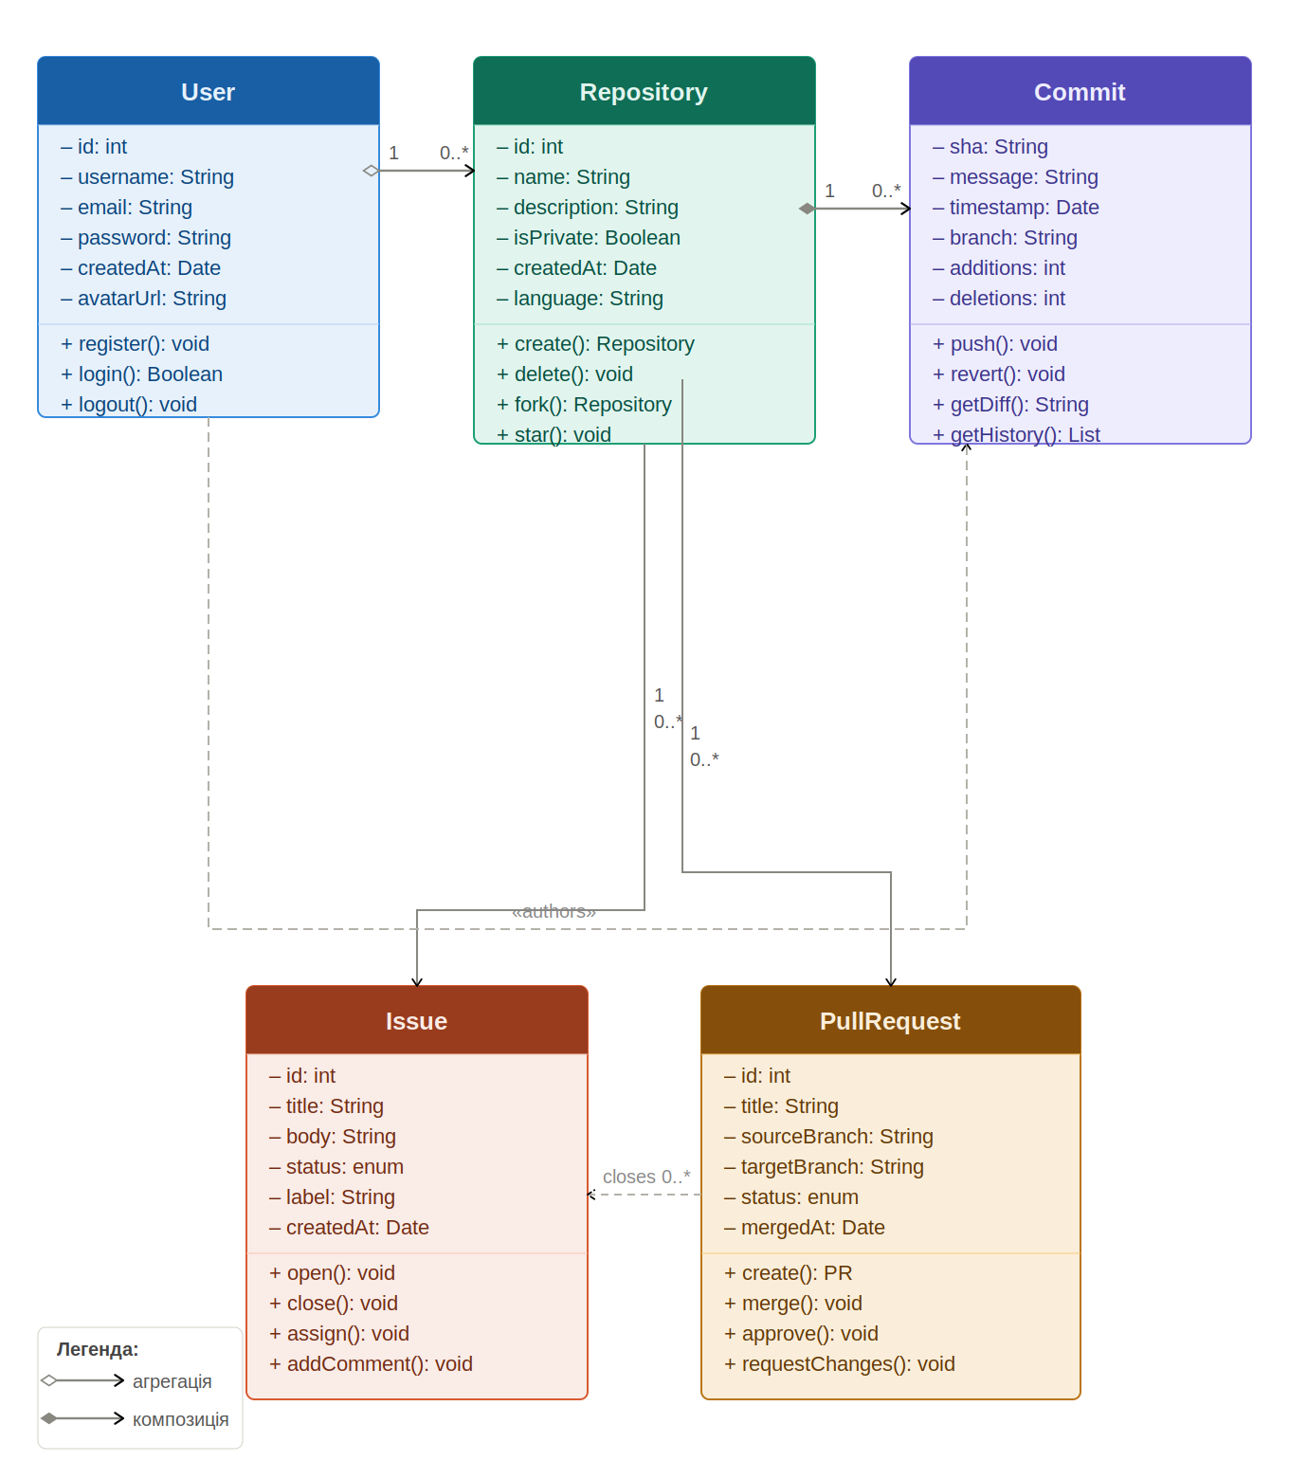
Рисунок 3.1 — Діаграма класів системи управління репозиторіями GitHub (UML 2.5)

3.2.1 Опис класів
Клас User
Центральний клас системи, що представляє зареєстрованого користувача. Містить атрибути ідентифікації (id, username, email) та захищені дані (password зберігається у хешованому вигляді bcrypt). Методи register() та login() реалізують автентифікацію через JWT-токени. Клас User є власником (owner) репозиторіїв та автором комітів і задач.

Клас Repository
Представляє репозиторій GitHub. Атрибут isPrivate визначає рівень доступу. Метод fork() створює копію репозиторію в акаунті поточного користувача. Клас є контейнером для комітів (Commit) та задач (Issue), що відображається через зв'язки агрегації та композиції відповідно.

Клас Commit
Представляє окремий коміт у репозиторії. Атрибут sha — унікальний хеш коміту (SHA-1, 40 символів). Атрибути additions та deletions зберігають статистику змін у файлах. Метод revert() створює новий коміт, що скасовує зміни поточного.

Клас Issue
Представляє задачу або повідомлення про помилку. Атрибут status типу enum приймає значення: open, closed, in_progress. Метод assign() призначає виконавця із зареєстрованих користувачів системи.

Клас PullRequest
Представляє запит на злиття гілок. Атрибути sourceBranch та targetBranch визначають напрямок злиття. Метод merge() виконує фактичне злиття гілок. PullRequest може автоматично закривати пов'язані Issues після злиття.

3.2.2 Зв'язки між класами
Між класами системи визначено такі зв'язки:
- User — Repository: агрегація (1 до 0..*); один користувач може мати нуль або більше репозиторіїв;
- Repository — Commit: композиція (1 до 0..*); коміти є невід'ємною частиною репозиторію;
- Repository — Issue: асоціація (1 до 0..*); один репозиторій має багато задач;
- Repository — PullRequest: асоціація (1 до 0..*); один репозиторій має багато PR;
- User — Commit: залежність «authors»; автор коміту є зареєстрованим користувачем;
- PullRequest — Issue: залежність «closes 0..*»; PR може закривати одну або кілька задач.

3.3 Архітектура розгортання
Система розгортається за трирівневою архітектурою (three-tier architecture):
- Рівень представлення: React SPA у браузері клієнта; статичні файли роздаються через Nginx;
- Рівень бізнес-логіки: Node.js + Express сервер; взаємодія з GitHub REST API v3 через OAuth 2.0;
- Рівень даних: PostgreSQL 15; зберігання профілів користувачів, токенів і кешу API.

3.4 Технічні засоби
Для розгортання та функціонування системи необхідне таке апаратне забезпечення:

Компонент | Мінімальні вимоги | Рекомендовані вимоги
Процесор | Intel Core i3 / AMD Ryzen 3 | Intel Core i5+ / AMD Ryzen 5+
Оперативна пам'ять | 4 ГБ RAM | 8 ГБ RAM і більше
Жорсткий диск (сервер) | 50 ГБ SSD | 256 ГБ SSD (NVMe)
Мережа | 10 Мбіт/с (клієнт) | 100 Мбіт/с і більше
ОС (сервер) | Ubuntu 20.04 LTS | Ubuntu 22.04 LTS / RHEL 9
ОС (клієнт) | Windows 10 / macOS 12 | Windows 11 / macOS 14 / Linux
Браузер | Chrome 100+ / Firefox 100+ | Chrome 120+ / Edge 120+

Висновок
У ході виконання лабораторної роботи розроблено технічний проект програмного забезпечення «Система управління репозиторіями GitHub». Визначено технологічний стек: React 18 + TypeScript (клієнт), Node.js + Express (сервер), PostgreSQL 15 (база даних), Docker + Nginx (розгортання).
Розроблено діаграму класів у нотації UML 2.5, що включає 5 класів (User, Repository, Commit, Issue, PullRequest) з атрибутами, методами та 6 зв'язками між ними. Описано трирівневу архітектуру та вимоги до апаратного забезпечення.

Список використаних джерел
- GitHub REST API Documentation. URL: https://docs.github.com/en/rest
- React Documentation. URL: https://react.dev
- Node.js Documentation. URL: https://nodejs.org/en/docs

